Статика- раздел механики, изучающий равновесное состояние тел
Статикой называется раздел механики, изучающий условия равновесия тел. Равновесием называют такое состояние тела или системы тел, в котором оно не движется в данной системе отсчета. Различают три вида равновесия:
- Устойчивое равновесие. Если систему вывести из состояния устойчивого равновесия, то она самопроизвольно в него вернется, то есть при выведении из положения равновесия возникает сила, возвращающая систему к равновесию. Для этого необходимо, чтобы потенциальная энергия системы в состоянии устойчивого равновесия имела минимальное значение. Любая физическая система стремится к состоянию устойчивого равновесия. Это значит, что любой самопроизвольный процесс всегда проходит с уменьшением потенциальной энергии.
- Неустойчивое равновесие. В данном случае при выведении из состояния равновесия возникают силы, уводящие систему от равновесия, и система самопроизвольно не может в него вернуться. В состоянии неустойчивого равновесия потенциальная энергия системы имеет максимальное значение.
- Безразличное равновесие. При выведении из состояния равновесия в системе не возникает ни возвращающих, ни уводящих в сторону сил.
Из второго закона Ньютона следует, что если геометрическая сумма всех внешних сил, приложенных к невращающемуся телу, равна нулю, то тело находится в состоянии покоя или совершает равномерное прямолинейное движение (действительно, ведь ускорение тела при этом равно нулю). В этом случае принято говорить, что силы, приложенные к телу, уравновешивают друг друга. При вычислении равнодействующей силы все силы, действующие на тело, можно прикладывать к центру масс. Центр масс (или центр тяжести) – точка к которой приложена сила тяжести, действующая на тело.
Чтобы невращающееся тело находилось в равновесии, необходимо, чтобы равнодействующая всех сил, приложенных к телу, была равна нулю. Иными словами, векторная сумма всех сил, приложенных к телу должна быть равна нолю:

Момент силы. Правило моментов
Если тело может вращаться относительно некоторой оси, то для его равновесия недостаточно равенства нулю равнодействующей всех сил. Вращающее действие силы зависит не только от ее величины, но и от расстояния между линией действия силы и осью вращения. Длина перпендикуляра, проведенного от оси вращения до линии действия силы, называется плечом силы.
Для описания причин вызывающих вращения и условия равновесия тела в статике вводится новое понятие - момент силы. Произведение модуля силы F на плечо d и называется моментом силы M. Таким образом момент силы в статике вычисляется по формуле:
Обычно в физике используется следующее правило знаков: если сила поворачивает тело по часовой стрелке, то ее момент считается положительным, а если против – то отрицательным. Момент силы может и равняться нулю, если сила проходит (сама или продолжением) через ось. Обратите внимание: если Вы перепутаете, и возьмете знаки моментов наоборот (по часовой стрелке со знаком минус, а против часовой со знаком плюс), то ничего страшного не произойдет. Поэтому, важно запомнить, что моменты сил, вращающих тело в различных направлениях относительно часовой стрелки, берутся с различными знаками.
Обратите внимание, что момент силы зависит не только от величины силы, но и от ее плеча. Следовательно, одно и то же значение момента можно получить двумя способами: взять большую силу и малое плечо или взять малую силу и большое плечо. Вывод: чем больше плечо, тем меньшую силу необходимо прилагать для получения одного и того же результата.
Правило моментов: тело, имеющее неподвижную ось вращения, находится в равновесии, если алгебраическая сумма моментов всех приложенных к телу сил относительно этой оси равна нулю:
При записи этого условия в ходе решения конкретной задачи по статике моменты сил необходимо записывать с учётом их знаков. В Международной системе единиц (СИ) моменты сил измеряются в ньютоно-метрах (Н∙м).
Обратите внимание: в общем случае, когда тело может двигаться поступательно и вращаться, для равновесия необходимо выполнение обоих условий: равенство нулю равнодействующей силы и равенство нулю суммы всех моментов.
Алгоритм решения задач на правило моментов (задач по статике):
- Нарисовать рисунок. Следует помнить, что сила тяжести, действующая на тело изображается один раз. Если же в задаче идет речь об изломанной палочке, то удобнее рисовать отдельно силы тяжести, действующие на каждую часть палочки, считая массы частей пропорциональными их длинам. В отличие от динамики, где силы изображаются из одной точки, в статике важно точно указать точку приложения силы.
- Выбрать ось вращения в точке приложения самой ненужной в задаче силы или сил (той силы, которую определять не надо и не хочется из-за природного чувства лени). При этом плечо (и, следовательно, момент) этой силы обратится в нуль независимо от ее величины, и в дальнейших вычислениях эту силу можно не учитывать совсем.
- Записать правило моментов относительно данной оси, на забывая про правило знаков.
- При необходимости записать также условие согласно которому равнодействующая сила равна нолю.
- Выразить искомую силу.

Рычаги и блоки
Как вы знаете из практики, иногда необходимо изменить направление силы, увеличить или уменьшить ее величину. Этой цели служат простые механизмы: устройства, преобразующие величину или направление силы с помощью механических явлений. Для всех простых механизмов справедливо золотое правило механики: выиграл в силе – проиграл в перемещении (или наоборот). Это значит, что при увеличении силы за счет некоторого механизма неизбежно будет уменьшено и перемещение. Рассмотрим основные типы простых механизмов изучаемых в школьной физике:
- Равноплечий рычаг (весы). Рычаг, ось вращения которого проходит через его геометрический центр.
- Неравноплечий рычаг. Рычаг ось вращения которого проходит через произвольную точку.
- Неподвижный блок. Это диск с закрепленной осью, через который переброшена нить. Неподвижный блок используется для изменения направления приложения силы. Если трение в блоке отсутствует, нить невесома, то сила ее натяжения до и после блока не изменяется. Таким образом, неподвижный блок не дает ни выигрыша в силе, ни проигрыша в перемещении.
- Подвижный блок. Это диск, ось которого может двигаться поступательно. Подвижный блок позволяет уменьшить силу в два раза, одновременно с этим вдвое увеличивая перемещение.
- Наклонная плоскость. Это устройство применяется для поднятия тяжестей. При достаточно малых значениях угла наклона и небольшом коэффициенте трения сила, которую необходимо приложить чтобы поднимать некоторое тело вдоль наклонной плоскости может быть значительно меньше веса тела. Таким образом, подъем становится легче. Естественно, при этом в полном соответствии с «золотым правилом» увеличивается перемещение тела.

Центр тяжести тела
Центр масс (или центр тяжести) – точка к которой приложена сила тяжести, действующая на тело. В общем случае центр тяжести может и не лежать внутри тела, а выходить за его пределы (например, различные изогнутые длинные предметы, кольца, полукольца и так далее).
Рассмотрим основные методы определения положения центра масс тел для некоторых конкретных случаев, возникающих при решении задач по статике:
1. У однородных тел правильной формы (шары, прямоугольники, стержни) центр тяжести совпадает с геометрическим центром. Следует запомнить, что центр тяжести однородной треугольной пластины лежит в точке пересечения ее медиан. Для однородных симметричных тел центр тяжести всегда расположен на оси симметрии.
2. Определение положения центра тяжести системы из двух тел с известными центрами тяжести. Здесь можно использовать замечательное свойство центра тяжести. Подперев центр тяжести, мы обеспечим равновесие тела. Таким образом, центр тяжести системы из двух тел лежит на отрезке, соединяющем их центры тяжести, и делит его в отношении, обратном отношению масс тел:
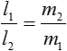
где: l₁ – расстояние от центра масс до тела с массой m₁, а l₂ – до тела с массой m₂.
3. Определение положения центра тяжести любой системы тел с известными положениями центров тяжести. Необходимо ввести систему координат (естественно, начало координат выбрать в точке, относительно которой необходимо рассчитать положение центра тяжести), определить в ней координаты центров тяжести всех тел и найти координаты центра тяжести системы по формуле:
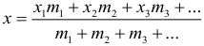
Аналогичные уравнения получаются для остальных координатных осей, если таковые необходимо рассматривать в задаче (просто переменная x меняется на y или z соответственно).
4. Однородное тело правильной формы с вырезом правильной формы. Проще всего свести задачу к обратной: мысленно вставить вырез обратно и получить тело правильной формы с известным положением центра тяжести. Далее представить его в виде двух тел: страшного с вырезом и самого выреза. А теперь все просто. У одного из тел (выреза) мы знаем положения центра тяжести. У другого – нет. Зато знаем положение центра тяжести системы двух тел. Составив уравнение для определения общего центра тяжести получим выражение с одной неизвестной – центром тяжести тела с вырезом. Решив уравнение получим искомый ответ.
5. Теорема Паппа. Применяется для определения положения центра тяжести плоской пластины, которая при вращении вокруг некоторой оси образует тело с легко вычисляемым объемом. Необходимо мысленно повернуть пластину на один оборот, нарисовать рисунок и применить теорему:
Формулировка теоремы: объем тела, полученного при вращении пластины, равен произведению ее площади на путь, пройденный центром тяжести при вращении:

№ | Физическая величина | Формула | Обозначение
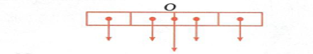
Равнодействующая сила гравитационного тяготения, действующая на все составные части тела, направляется по линии проходящей по какой -либо точке. Точка, на которую действует сила тяжести называется центром тяжести
1 | Правило моментов –чтобы вращающее тело было в равновесии, момент силы его вращения по часовой стрелке должен быть равен моменту силы его вращения против часовой стрелки
2 | Момент силы | $$M=F∙d$$  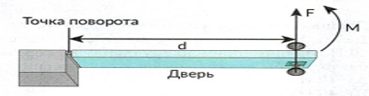 | M– момент силы [Н·м]  F– воздействующая сила [Н]  d– расстояние от оси вращения до точки действующей силы [м]

Простейшие механизмы-устройства, служащие для изменения величины действующей силы или направления воздействия не изменяя величину выполненной работы

№ | Физическая величина | Формула | Обозначение
1 | Золотое правило механики  Ни один механизм не даёт выигрыша в работе. Во сколько раз мы выигрываем в силе, во столько раз мы проигрываем в расстоянии
1 | Рычаг- это тело, вращающееся вокруг неподвижной опоры или вала | $$F_{1}∙l_{1}=F_{2}∙l_{2}$$  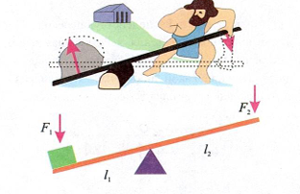 | 𝐹₁ – сила, действующая на короткое плечо рычага [Н]  𝐹₂– сила, действующая на длинное плечо рычага [Н]  $l_{1}$-длина короткого плеча рычага [м]  $l_{2}$-длина длинного плеча рычага [м]
3 | Блок –колесо с желобом по окружности, вращающееся вокруг своей оси
2 a | Неподвижный блок-блок, у которого ось вращения не двигается во время подъема груза | $$P=F$$  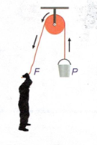 | P. – вес тела [Н]  𝐹 –сила тяги[Н]
2 b | Подвижный блок-блок, у которого ось вращения двигается во время подъема груза | F=P/2  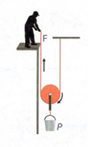 | P. – вес тела [Н]  𝐹 –сила тяги[Н]

3 | Наклонная плоскость | 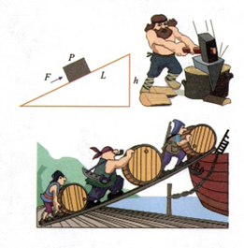  $$\frac{F}{P}=\frac{L}{h}$$ | 𝐹 – сила, приложенная телу[Н]  P – вес тела[Н]  h –высота наклонной плоскости[м];  L – длина наклонной плоскости [м]

Статика
Инструкция: Вам предлагаются задания с одним правильным ответом из четырех предложенных.
1. Момент силы – это физическая величина, равная произведению
A) силы на скорость тела
B) силы на время действия этой силы
C) силы на плечо
D) массы тела на скорость

2. Угол между направлением действия силы и плечом равен
A) 100°
B) 120°
C) 45°
D) 90°
3. Длина меньшего плеча рычага 5 см, большего рычага 30 см. На меньшее плечо действует сила 12 Н. Чтобы уравновесить рычаг к большему плечу надо приложить силу
A) 2 H
B) 4 H
C) З Н
D) 5 H

4. На концах рычага действуют силы 2 Н и 18 Н. Длина рычага 1 м. Если рычаг в равновесии, то точка опоры находится на расстоянии
A) 10 см от силы 18 Н
B) 20 см от силы 2 Н
C) 15 см от силы 18 Н
D) 15 см от силы 2 Н
5 Длина большего плеча рычага 20 см, меньшего - 5 см. На большее плечо действует сила 10 Н. Чтобы уравновесить рычаг к меньшему плечу надо приложить силу
A) 50 H
B) 40 Н
C) 30 H
D) 45 H

6. При движении груза по наклонной плоскости с углом наклона в 30° рабочий в перемещении
A) выигрывает 2 раза
B) выигрывает в $\sqrt{3}$ / 2 раза
C) проигрывает в $\sqrt{3}$ / 2 раза
D) проигрывает в 2 раза

7. Рычаг дает выигрыш в силе в 3 раза. В расстоянии этот рычаг дает
A) Проигрыш в 3 раза
B) Выигрыш в 6 раз
C) Не дает ни выигрыша ни проигрыша
D) Проигрыш в 6 раз

8. Одновременное использование двух подвижных блоков дает
А) выигрыш в силе в 2 раза
В) выигрыш в силе в 4 раза
С) проигрыш в силе в 2 раза
D) проигрыш в силе в 4 раза

9. На концах рычага действуют силы 40 Н и 240 Н. Расстояние от точки опоры до меньшей силы 6 см. Определите длину рычага, если рычаг находится в равновесии
A) 5 см
B) 3 см
C) 1 см
D) 7 см
10. На меньшее плечо рычага действует сила 300 Н, на большее 20 Н. Длина меньшего плеча 5 см. Длина большего плеча
A) 75 см
B) 90 см
C) 120 см
D) 150 см

11. К концам невесомого стержня длиной 3l, который может вращаться относительно точки О, вертикально вверх приложены две силы величиной F, как показано на рисунке. В одной из обозначенных точек к стержню можно приложить третью вертикальную силу, направленную вверх или вниз. Брусок будет в равновесии, если эта сила будет приложена: 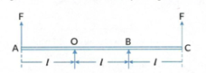
A) только в точке О
B) только и точке С
C) только в точке А или В.
D) только в точке А или С

12. Неподвижный блок
А) не дает выигрыша в силе
В) дает выигрыш в силe
С) не дает выигрыша в расстоянии
D) дает выигрыш в силе в 2 раза

13. Тело взвешивают на весах с разными плечами. Когда тело находится на левой чаше, его уравновешивают грузом массой 0,2 кг, когда тело находится на правой чаше, его уравновешивают грузом массой 0,8 кг. Масса тела равна
А) 170 г
В) 215 г
C) 345 г
D) 400 г

14. Чтобы уравновесить груз (см. рнс.), в точке А надо приложить силу
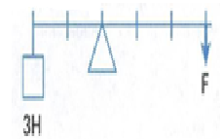
A) 2 H
B) 1 H
C) 6 H
D) 9 H
15. Простые механизмы - это
А) приспособления, используемые для преобразования силы и для изменения ее направления
B) приспособления, используемые для преобразования кинетической энергии в потенциальную
C) приспособления, используемые для преобразования потенциальной энергии в тепловую энергию
D) приспособления, используемые для преобразования массы тела
16. При перемещении груза по наклонной плоскости с углом наклона в 30° рабочий получает
А) выигрыш в силе в 2 раза
В) выигрыш в силе в 4 раза
С) проигрыш в силе в 2 раза
D) проигрыш в силе в 4 раза

17. Подвижный блок
А) не дает выигрыша в силе
В) дает проигрыш в силе
С) не дает выигрыша в расстоянии
D) дает выигрыш в силе в 2 раза

18. «Золотое правило» механики
А) во сколько раз проигрываем в силе, во столько раз проигрываем и в перемещении
В) во сколько раз выигрываем в силе, во столько раз выигрываем в перемещении
С) во сколько раз проигрываем в силе, во столько раз выигрываем в массе.
D) во сколько раз выигрываем в силе, во столько раз проигрываем в перемещении

19. При помощи кусачек перекусывают гвоздь. Расстояние от оси вращения кусачек до гвоздя 2 см, а расстояние до точки приложения силы руки 16 см. Рука сжимает кусачки с силой 200 Н. Сила, действующая на гвоздь
A) 2 кН
В) 1,6 кН
С) 3 кН
D) 5 кH
20. На двух концах рычажных весов находятся тела массами m₁, m₂ и m₃, как показано на рисунках. Из ниже приведенных правильны:
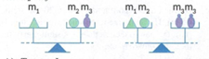
I. m₁>m₂
II. m₁<m₂
III.m₁<m₃

А) Только I.
В) Только IІ.
С) Только III.
D) I и II.
E) I и III.

Инструкция: Вам предлагаются тестовые задания на основе контекста с выбором одного правильного ответа из четырех предложенных.

Плотник на лестнице
Плотник Иван ремонтирует крышу, стоя на лестнице, прислонённой к стене под углом 60°. Масса лестницы — 10 кг, её длина — 4 м. Масса плотника — 70 кг. Коэффициенты трения между лестницей и полом, лестницей и стеной соответственно 0,4 и 0,5. Центр тяжести лестницы находится посередине. Ускорение свободного падения $g=10 \frac{м}{с^{2}}$.
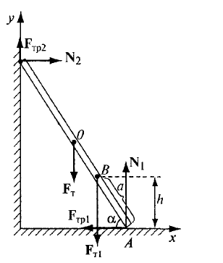

26. Какие силы действуют на лестницу в состоянии покоя?
A) сила тяжести, сила трения, реакция стены и реакция пола
B) сила тяжести и сила трения
C) сила реакции пола и сила тяжести
D) сила реакции стены и сила тяжести

27. Вес плотника равен
A) 70 Н
B) 700 Н
C) 7 Н
D) 7000 Н

28. Вес лестницы равен
A) 10 Н
B) 100 Н
C) 1 Н
D) 1000 Н
29. Результирующая сила, действующая на систему «лестница + плотник» в равновесии, равна
A) 0 Н
B) 800 Н
C) 100 Н
D) 700 Н
30. На какую максимальную высоту может подняться по этой лестнице плотник, чтобы лестница еще не сдвинулась? ($g=10м/{с^{2}; \sin{10=0,17; \cos{10=0,98}}})$.
A) 2,2 м
B) 0,8 м
C) 1,4 м
D) 1,8 м

Инструкция: Вам предлагаются тестовые задания на установления соответствия.
31. Установи соответствие между физической величиной и её обозначением:
Физическая величина |  | Обозначение
A) | Сила | 1) | F
B) | Момент силы | 2) | M
C) | Масса | 3) | m
D) | Ускорение свободного падения | 4) | g
32. Установи соответствие между рисунком и типом простого механизма:
Физическая величина |  | Обозначение
A) | 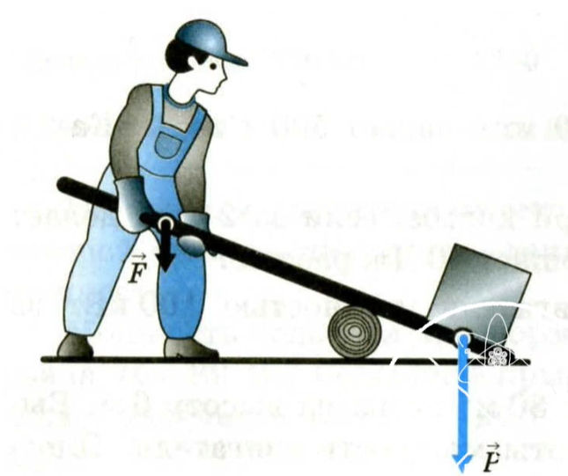 | 1) | Рычаг
B) | 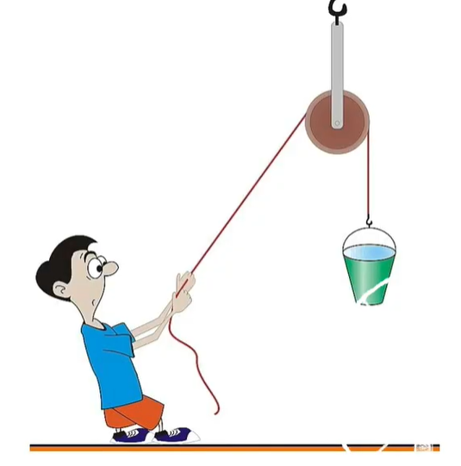 | 2) | Неподвижный блок
C) | 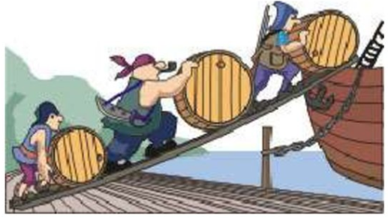 | 3) | Наклонная плоскость
D) | 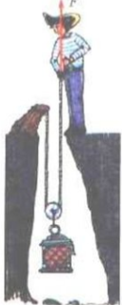 | 4) | Подвижный блок

33. Установи соответствие между физической формулой и его физическим смыслом:
Физическая формула |  | Физический смысл
A) | $$M=F∙d$$ | 1) | Момент силы
B) | $$F_{1}∙l_{1}=F_{2}∙l_{2}$$ | 2) | Условие равновесия рычага
C) | $$p=\frac{F}{S}$$ | 3) | Давление
D) | $$P=m∙g$$ | 4) | Вес тела
34. Установи соответствие между физической величиной и её выражением для тела массой 𝑚, лежащего на наклонной плоскости под углом 𝛼:
Физическая величина |  | Формула
A) | Сила тяжести | 1) | $$F=m∙g$$
B) | Сила, параллельная плоскости (вдоль наклона) | 2) | $$F=m∙g∙sinα$$
C) | $$Сила, перпендикулярная плоскости$$ | 3) | $$F=m∙g∙cosα$$
D) | Сила трения покоя (предельная) | 4) | $$F=μ∙m∙g∙cosα$$
35. Установи соответствие между понятием и его физическим смыслом:
Понятие |  | Физический смысл
A) | Плечо силы | 1) | Кратчайшее расстояние от оси вращения до линии действия силы
B) | Момент силы | 2) | Произведение силы на её плечо
C) | Условие равновесия рычага | 3) | $$F_{1}∙l_{1}=F_{2}∙l_{2}$$
D) | Направление действия момента | 4) | Зависит от направления вращения (по или против часовой стрелки)

Инструкция: Вам предлагаются задания, в которых могут быть один или несколько правильных ответов.
36. Тело находится в состоянии равновесия, если:
A) сумма всех сил, действующих на него, равна нулю
B) сумма проекций всех сил на оси координат равна нулю
C) сумма моментов всех сил относительно любой точки равна нулю
D) на тело не действует сила тяжести
E) сумма всех сил, действующих на него, не равна нулю
F) сумма моментов всех сил относительно любой точки не равна нулю
37. Для равновесия рычага необходимо, чтобы...
A) моменты сил, действующих на рычаг, были равны
B) плечи сил были одинаковыми
C) рычаг находился в горизонтальном положении
D) моменты сил относительно оси вращения уравновешивали друг друга
E) моменты сил, действующих на рычаг, были не равны
F) рычаг находился в вертикальном положении
- Момент силы – это физическая величина, равная произведению
А) силы на скорость тела.
B) силы на время действия этой силы.
C) силы на плечо.
D) массы тела на скорость.
E) силы на ускорение.

- Угол между направлением действия силы и плечом равен
A) 100°.
B) 120°.
C) 45°.
D) 90°.
Е) 180°.

- Длина меньшего плеча рычага 5 см, большего рычага 30 см. На меньшее плечо действует сила 12 Н. Чтобы уравновесить рычаг к большему плечу надо приложить силу
А) 2 H.
В) 4 H.
С) З Н.
D) 5 H.
E) 6 H.

- На концах рычага действуют силы 2 Н и 18 Н. Длина рычага 1 м. Если рычаг в равновесии, то точка находится на расстоянии
А) 10 см от силы 18 Н.
В) 20 см от силы 2 Н.
С) 15 см от силы 18 Н
D) 15 см от силы 2 Н.
E) 10 см от силы 2 Н.

- Длина большего плеча рычага 20 см, меньшего - 5 см. На большее плечо действует сила 10 Н. Чтобы уравновесить рычаг к меньшему плечу надо приложить силу
A) 50 H.
В) 20 Н.
C) 30 H.
D) 45 H.
E) 40 H.

- При движении груза по наклонной плоскости с углом наклона в 30° рабочий в перемещении
А) выигрывает 2 раза.
В) выигрывает в $\sqrt{3}$ / 2 раза.
С) проигрывает в $\sqrt{3}$ / 2 раза.
D) проигрывает в 2 раза.
E) выигрывает в 4 раза.

- Рычаг дает выигрыш в силе в 3 раза. В расстоянии этот рычаг дает
А) Проигрыш в 3 раза.
В) Выигрыш в б раз.
C) Не дает ни выигрыша ни проигрыша.
Д) Проигрыш в 6 раз.
E) Выигрыш в 3 раза.

- Одновременное использование двух подвижных блоков дает
А) выигрыш в силе в 2 раза.
В) выигрыш в силе в 4 раза.
С) проигрыш в силе в 2 раза.
D) проигрыш в силе в 4 раза.
В) проигрыш в силе в 3 раза.

- На концах рычага действуют силы 40 Н и 240 Н. расстояние от точки опоры до меньшей силы 6 см. Определите длину рычага, если рычаг находится в равновесии
А) 5 см.
В) 3 см.
С) 10 см.
D) 7 см.
В) 6 см.

- На меньшее плечо рычага действует сила 300 Н, на большее 20 Н. Длина меньшего плеча 5 см. Длина большего плеча
А) 75 см.
В) 90 см.
С) 120 см.
D) 45 см.
E) 30 см.

- К концам невесомого стержня длиной 3l, который может вращаться относительно точки
О, вертикально вверх приложены две силы величиной Е, как показано на рисунке. В одной из обозначенных точек к стержню можно приложить третью вертикальную силу, направленную вверх или вниз. Брусок будет в равновесии, если эта сила будет приложена:
A) только в точке О.
B) только и точке С.
C) только в точке А или В.
D) только в точке А или С.
Е) только в точках А, О или В.

- Неподвижный блок
А) не дает выигрыша в силе.
В) дает выигрыш в силe.
С) не дает выигрыша в расстоянии.
D) дает выигрыш в силе в 2 раза.
E) дает выигрыш в силе в 4 раза.

- Тело взвешивают на весах с разными плечами. Когда тело находится на левой чаше, его уравновешивают грузом массой 0,2 кг, когда тело находится на правой чаше, его уравновешивают грузом массой 0,8 кг. Масса тела равна
А) 170 г.
В) 215 г.
C) 345 г.
D) 385 г.
В) 400 г.
- Чтобы уравновесить груз (см. рнс.), в точке А надо приложить силу
A) 2 H.
B) 1 H.
C) 6 H.
D) 9 H.
E) З Н.

- Простые механизмы - это
А) приспособления, используемые для преобразования силы и для изменения ее направления.
B) приспособления, используемые для преобразования кинетической энергии в потенциальную.
C) приспособления, используемые для преобразования потенциальной энергии в тепловую энергию.
D) приспособления, используемые для преобразования массы тела.
E) нет правильного ответа.

- При перемещении груза по наклонной плоскости с углом наклона в 30° рабочий получает
А) выигрыш в силе в 2 раза.
В) выигрыш в силе в 4 раза.
С) проигрыш в силе в 2 раза.
D) проигрыш в силе в 4 раза.
Е) проигрыш в силе в 3 раза.

- Подвижный блок
А) не дает выигрыша в силе.
В) дает выигрыш в силе.
С) не дает выигрыша в расстоянии.
D) дает выигрыш в силе в 2 раза.
Е) дает выигрыш в силе в 4 раза.

- «Золотое правило» механики
А) во сколько раз проигрываем в силе. во столько раз проигрываем я перемещении.
В) во сколько раз выигрываем в силе, во столько раз выигрываем в перемещении.
С) во сколько раз проигрываем в силе, во столько раз выигрываем в массе.
D) во сколько раз выигрываем в силе, во столько раз проигрываем в перемещении.
E) во сколько раз выигрываем в массе, во столько раз проигрываем в плотности.
- При помощи кусачек перекусывают гвоздь. Расстояние от оси вращения кусачек до гвоздя
2 см, а до точки приложения силы руки расстояния 16 см. Рука сжимает кусачки с силой 200 Н. Сила, действующая на гвоздь
A) 2 кН.
В) 1,6 кН.
С) 3 кН.
D) 5 кH.
E) 7 кH.

- На двух концах рычажных весов находятся тела массами m₁, m₂ и m₃, как показано на
рисунках. Из нижеприведенных правильны:
I. m₁>m₂
II. m₁<m₂
III.m₁<m₃

А) Только I.
В) Только IІ.
С) Только III.
D) I и II.
E) I и III.

- Три тела брошены с поверхности Земли c одинаковыми скоростями под углами (к горизонту) $α$₁ = 30$°$, $α$₂= 30$°$, и $α$₃= 60$°$. Дальности полётов этих тел находятся в соотношениях
A) L₂ > L₃ > L₁
B) L₂ < L₃ < L₁
C) L₃ > L₁ > L₂
D) L₃ = L₁ > L₂
E) L₃ > L₂ > L₁

- Два велосипедиста совершают кольцевую гонку с одинаковой угловой скоростью. Положения и траектории движения велосипедистов показаны на рисунке. Чему равно отношение линейных скоростей велосипедистов $\frac{ϑ_{1}}{ϑ_{2}}$ ?
А) $\sqrt{2}$.
B) $\frac{1}{2}$
C) 2.
D) 4.
E) 1.

- По какой из приведенных формул можно рассчитать силу гравитационного притяжения между двумя кораблями одинаковой массы m
A) $F=G\frac{m^{2}}{b^{2}}$
B) $F=G\frac{m^{2}}{{4b}^{2}}$
C) $F=G\frac{{2m}^{2}}{b^{2}}$
D) $F=G\frac{{4m}^{2}}{b^{2}}$
E) $F=G\frac{m^{2}}{{16b}^{2}}$

- В соревнованиях по перетягиванию каната участвуют 4 человека. Двое из них тянут канат вправо, прикладывая силы 250 Н и 200 Н, двоe других тянут влево с силой 350 Н и 50 Н.
Равнодействуящая сила равна
- 850 H.
- 450 H.
- 50 H.
- 350 H.
- 250 H.

- Четыре одинаковых кирпича массой m каждый сложены в стопку (см. рисунок). На сколько увеличится сила N. действующая со стороны горизонтальной опоры на 1-й кирпич, сели сверху положить еще один такой же кирпич?
- $\frac{mg}{5}$
- $mg$
- $\frac{mg}{4}$
- $\frac{4mg}{5}$
- $N_{2}=5mg$

- Брусок массой 2 кг скользит вдоль горизонтальной поверхности стола. В горизонтальном направлений к бруску приложена сила 12 Н, а в вертикальном 15 Н так, как это показано на рисунке. Если коэффициент трения скольжения между бруском и столом равен 0,2, то модуль силы трения, действующей на брусок, равен
- 12 H.
- 13 H.
- 7 H.
- 5 H.
- 15 H.

- Вещество передает оказываемое на него давление по направлению действия силы в состоянии
А) в жидком.
В) в жидком и твердом.
С) в твердом и газообразном.
D) только в газообразном.
Е) только в твердом.

- Два тела взаимно притягиваются на расстоянии 800 м. Если расстояние между ними уменьшилось на 100 м, то сила их притяжения
A) увеличится в 1,27 раза
В) уменьшится в 1,27 раза
С) увеличится на 1,14 раза
D) увеличится в 1,3 раза
В) уменьшится в 1,3 раза

- Первая космическая скорость на некоторой планете равна 9. Если спутник запускают с высоты, равной трем радиусам этой планеты, то его скорость должна быть
- 2$ϑ$
- $\frac{\sqrt{2}}{ϑ}$
- $\frac{ϑ}{2}$
- $\sqrt{2}ϑ$
- $\frac{ϑ}{\sqrt{2}}$

- Два шарика с плотностями $ρ$₁ и $ρ$₂ соединены нитью и находятся в положении устойчивого равновесия в жидкости с плотностью р. как это. показано на рисунке. Найдите соотношение их плотностей.
A) $ρ$ < $ρ$₂ < $ρ$₁
B) $ρ$ < $ρ$₁ < $ρ$₂
- $ρ$₁ < $ρ$ < $ρ$₂
- $ρ$₁ < $ρ$ < $ρ$₂
- $ρ$₁ < $ρ$ < $ρ$₂

